Государственное бюджетное профессиональное образовательное учреждение  
Самарской области  
«Тольяттинский социально-экономический колледж»

**ОТЧЕТ ПО ПРОИЗВОДСТВЕННОЙ ПРАКТИКЕ**

|  |  |  |  |  |  |  |  |  |  |  |
| --- | --- | --- | --- | --- | --- | --- | --- | --- | --- | --- |
| *производственная практика* | | | | | | | | | | |
| (наименование этапа практики) | | | | | | | | | | |
| по профессиональному модулю | | | | | | | | *ПМ.02* | | |
|  | | | | (код и наименование профессионального модуля) | | | | | | |
|  | | | | | | | | | | |
| *ПМ.02 Осуществление интеграции программных модулей* | | | | | | | | | | |
| реализуемого в рамках ОПОП СПО по специальности | | | | | | | | | | |
| *09.02.07 Информационные системы и программирование* | | | | | | | | | | |
| (код и наименование профессии / специальности) | | | | | | | | | | |
| курс | *2* | |  | | | | | учебная группа | *ИСП-21* | |
|  | | | | | | | | | | |
| студента (ки) | | Чуйковой Анастасии Алексеевны | | | | | | | | |
|  | | (фамилия, имя, отчество) | | | | | | | | |
| Руководитель практики от колледжа | | | | | *Суханцев Вадим Андреевич* | | | | | |
|  | | | | | (фамилия, имя, отчество, должность) | | | | | |
| *преподаватель* | | | | | | | | | | |
|  | | | | | | | | | | |
| Руководитель практики от организации | | | | | | *Морунов Александр Николаевич* | | | |
|  | | | | | | | (фамилия, имя, отчество, должность) | | | |
| *Инженер участка верхнего уровня АСУТПслужбы связи, информационных и технологических системФилиала ПАО «РусГидро»- «Жигулевская ГЭС»* | | | | | | | | | | |
|  | | | | | | |  | | | |

2021-2022 учебный год

**ВИДЫ РАБОТ ПРОИЗВОДСТВЕННОЙ ПРАКТИКИ**

ПМ 02 Осуществление интеграции программных модулей

|  |  |  |  |
| --- | --- | --- | --- |
| **№** | **Виды работ** | **Образовательные результаты**  **(умения, практический опыт, ПК, ОК)** | **Отметка о**  **выполнении** |
|  | Проведение предпроектных исследований | Модели процесса разработки программного обеспечения |  |
|  | Проектирование архитектуры программного средства. Построение диаграмм UML | Основные принципы процесса разработки программного обеспечения |  |
|  | Использование программных средств для разработки программного обеспечения | Основные подходы к интегрированию программных модулей |  |
|  | Работа в системе контроля версий. | Основы верификации и аттестации программного обеспечения |  |
|  | Интегрирование программных модулей | Использование выбранной системы контроля версий |  |
|  | Отладка и тестирование продукта | Использовать методы для получения кода с заданной функциональностью и степенью качества. |  |

Руководитель практики от колледжа _____________ **________________**

**ОТЧЕТ О ВЫПОЛНЕНИИ ЗАДАНИЙ ПРАКТИКИ**

**ПРОИЗВОДСТВЕННОЙ ПРАКТИКИ**

Я, Чуйкова Анастасия, студент группы ИСП-21 проходила практику в филиале ПАО «РусГидро»- «Жигулевская ГЭС».

В ходе практики была изучена организационная структура предприятия. Основная деятельность Жигулёвской ГЭС направлена на выработку электроэнергии и обеспечение ею страны. Жигулевская ГЭС регулирует сток воды в р. Волге и способствует эффективному ее использованию нижележащими волжскими гидроэлектростанциями, а также обеспечивает создание судоходных глубин и создает благоприятные условия для орошения больших площадей засушливых земель Заволжья, обеспечивает защиту от наводнений.

Жигулевская ГЭС объединяет несколько энергосистем и обладает всеми техническими возможностями для регулирования частоты и мощности в Европейской части России. Жигулёвская ГЭС участвует в покрытии пиковых нагрузок и регулировании частоты в Единой энергосистеме страны.

На данный момент одним из отчетов, предоставляемых в вышестоящие организации, является отчет о выработке и перетоках электроэнергии. Данный отчет содержит информацию о выработке и перетоках по всем гидроагрегатам (ГА) и воздушным линиям (ВЛ).

Недостатки работающего ПО для расчета работы воздушных линий (ВЛ) через обходные выключатели (ОВ):

1. Ошибка расчета времени работы ВЛ, когда включение ВО и отключение ВЛ происходит в разные получасовые данные (расчеты выработки электроэнергии рассчитываются по каждые полчаса);
2. Ошибка при расчете, если на текущее время ВО включен;
3. Ошибка при расчете времени работы ВО, если он включен, но ни один из ВЛ через обходные не работает, к примеру ремонт на линии или через ОВ подключили перетоки с трансформаторной группы (ТГ).

Исправлено в алгоритме ПО для расчета работы ВЛ через ОВ:

1. Убрана привязка расчета времени работы к получасовым данным;
2. Учитывается время отключения ВО по последней дате, если отключение в выборке отсутствует, то для расчета конечного времени берется текущее
3. В выборке запроса по работе ВО принудительно добавлено условие только для ВЛ (используется числовая кодировка необходимых ВЛ, либо ВЛ ОРУ-110кВ, либо ОРУ-220кВ, либо ОРУ-500кВ)

Схема ОРУ-110кВ, предоставлена в Приложении А.

**Вывод**

При проверке формирования отчета по перетокам линий, все расчеты работы ВЛ через ОВ определяются верно. Данные интервалы времени работы ВО используются далее в расчетах выработки (приема – передачи) электроэнергии по всем ВЛ.

**ОТЗЫВ**

|  |  |
| --- | --- |
| на студента(ку) | Чуйкову Анастасию Алексеевну |
|  | (фамилия имя отчество) |
|  |  |

«___» ______ 2022г.

Студент

Чуйкова Анастасия Алексеевна

(фамилия, имя, отчество)

в период производственной практики на (в)

Филиале ПАО «РусГидро»- «Жигулевская ГЭС»

(наименование предприятия (организации))с «20» апреля 2022 г. по 17 мая 2022 г. выполнил (а) следующие виды работ:

Анализ предметной области предприятия,Разработка и оформление технического задания

(перечень работы и рабочих мест)

Проектирование архитектуры программного средства, построение диаграмм UML**,**использование программных средств для разработки программного обеспечения**,**работа в системе контроля версий, интегрирование программных модулей, отладка и тестирование продукта

Качество выполнения работ

показала свое умение самостоятельно разрешать практические вопросы, зарекомендовала себя грамотным специалистом, эффективно применяющим полученные теоретические знания в практической работе.

Чуйкова Анастасия Алексеевна

Студент ________________________________________________________________________

(фамилия, имя, отчество)

показал (а) ________5_________ профессиональную подготовку.

(оценка)

|  |  |  |  |  |
| --- | --- | --- | --- | --- |
| Руководитель практики  от предприятия / организации: | | | | |
|  |  |  |  |  |

**ХАРАКТЕРИСТИКА**

|  |  |
| --- | --- |
| на студента(ку) | Чуйкову Анастасию Алексеевну |
|  | (фамилия имя отчество) |
|  |  |

«__» ______ 20__ г.

Студент

Чуйкова Анастасия Алексеевна

(фамилия, имя, отчество)

в период производственной практики на (в)

Филиале ПАО «РусГидро»- «Жигулевская ГЭС»

__________________________________________________________________

(наименование предприятия (организации))

с «__» ______ 20__ г. по «__» ______ 20__ г.

выполнил (а) следующие виды работ:

Оценка качества выполнения работ

|  |  |  |
| --- | --- | --- |
| № | Виды работ | Оценка |
| 1 | Анализ предметной области. | 5 |
| 2 | Разработка и оформление технического задания | 5 |
| 3 | Построение архитектуры программного средства | 5 |
| 4 | Построение диаграмм UML | 5 |
| 5 | Разработка кода программного обеспечения на основе готовой спецификации | 4 |
| 6 | Разработка функционального пользовательского интерфейса | 5 |
| 7 | Настройка работы системы контроля версий (типов импортируемых файлов, путей, фильтров и др. параметров импорта в репозиторий) | 5 |
| 8 | Осуществить выгрузку кода программного продукта, используя выбранную систему контроля версий | 5 |
| 9 | Разработка и применение тестовых сценариев | 5 |
| 10 | Провести тестирование интерфейса | 5 |
| 11 | Описание методов для получения кода с заданной функциональностью и степенью качества | 5 |

|  |  |
| --- | --- |
| Формулировка ОК | Оценка |
| ОК 2. Осуществлять поиск, анализ и интерпретацию информации, необходимой для выполнения задач профессиональной деятельности. | 5 |
| ОК 3. Планировать и реализовывать собственное профессиональное и личностное развитие.. | 5 |
| ОК 4. Планировать и реализовывать собственное профессиональное и личностное развитие. | 5 |
| ОК 5. Планировать и реализовывать собственное профессиональное и личностное развитие.. | 5 |
| ОК 6. Проявлять гражданско-патриотическую позицию, демонстрировать осознанное поведение на основе традиционных общечеловеческих ценностей | 5 |
| ОК 7. Содействовать сохранению окружающей среды, ресурсосбережению, эффективно действовать в чрезвычайных ситуациях. | 5 |
| ОК 8. Использовать средства физической культуры для сохранения и укрепления здоровья в процессе профессиональной деятельности и поддержания необходимого уровня физической подготовленности. | 5 |
| ОК 9. Использовать информационные технологии в профессиональной деятельности. | 5 |
| ОК 10. Пользоваться профессиональной документацией на государственном и иностранном языке | 5 |
| ОК 11. Планировать предпринимательскую деятельность в профессиональной сфере | 5 |

Студент

Чуйкова Анастасия Алексеевна

(фамилия, имя, отчество)

показал (а) ________5_________ профессиональную подготовку.

(оценка)

|  |  |  |  |  |
| --- | --- | --- | --- | --- |
| Руководитель практики  от предприятия / организации: | | | | |
| МП |  |  |  |  |
|  | (подпись) |  | (расшифровка подписи) |
| Руководитель практики  от колледжа: | | | | |
| МП |  |  |  |  |
|  | (подпись) |  | (расшифровка подписи) |

**аттестационный лист**

|  |  |  |  |  |  |
| --- | --- | --- | --- | --- | --- |
| *Учебная практика* | | | | | |
| (наименование этапа практики) | | | | | |
| Студент (ка) | Чуйкова Анастасия Алексеевна | | | | |
|  | (фамилия, имя, отчество) | | | | |
| успешно прошел(ла) производственную практику на базе | | | | | |
| *Филиала ПАО «РусГидро»- «Жигулевская ГЭС»* | | | | | |
| (наименование предприятия / организации, юридический адрес) | | | | | |
|  | | | | | |
| по профессиональному модулю | | *ПМ.02* | | | |
|  | | (код и наименование профессионального модуля) | | | |
| *Осуществление интеграции программных модулей* | | | | | |
| реализуемого в рамках ОПОП СПО по специальности | | | | | |
| *09.02.07 Информационные системы и программирование* | | | | | |
| (код и наименование профессии / специальности) | | | | | |
|  | | | в объеме | *72* | часов |
| *с «__» ______ 20__ г. по «__» ______ 20__ г.* | | | | | |

Виды и качество выполнения работ

|  |  |  |
| --- | --- | --- |
| Код и наименование компетенций | Виды работ, выполненных студентом во время практики  (согласно программе практики) | Качество выполнения работ в соответствии с технологией и (или) требованиями предприятия / организации |
| ПК 2.1. Разрабатывать требования к программным модулям на основе анализа проектной и технической документации на предмет взаимодействия компонент. | Проведение предпроектных исследований  Проектирование архитектуры программного средства. Построение диаграмм UML | Выполнения в соответствии с технологией и (или) требованиями организации |
| ПК 2.2. Выполнять интеграцию модулей в программное обеспечение. | Работа в системе контроля версий.  Интегрирование программных модулей | Выполнения в соответствии с технологией и (или) требованиями организации |
| ПК 2.3. Выполнять отладку программного модуля с использованием специализированных программных средств. | Работа в системе контроля версий.  Использование программных средств для разработки программного обеспечения | Выполнения в соответствии с технологией и (или) требованиями организации |
| ПК 2.4. Осуществлять разработку тестовых наборов и тестовых сценариев для программного обеспечения. | Отладка и тестирование продукта | Выполнения в соответствии с технологией и (или) требованиями организации |
| ПК 2.5. Производить инспектирование компонент программного обеспечения на предмет соответствия стандартам кодирования. | Работа в системе контроля версий.  Использование программных средств для разработки программного обеспечения | Выполнения в соответствии с технологией и (или) требованиями организации |

|  |  |  |  |  |
| --- | --- | --- | --- | --- |
| Руководитель практики  от предприятия / организации: | | | | |
| МП |  |  |  | *Морунов А.Н.* |
|  | (подпись) |  | (расшифровка подписи) |
| Руководитель практики  от колледжа: | | | | |
| МП |  |  |  | *Суханцев В.А.* |
|  | (подпись) |  | (расшифровка подписи) |

Государственное бюджетное профессиональное образовательное учреждение  
Самарской области  
«Тольяттинский социально-экономический колледж»

**ДНЕВНИК ПРОИЗВОДСТВЕННОЙ ПРАКТИКИ**

|  |  |  |  |  |  |  |
| --- | --- | --- | --- | --- | --- | --- |
| *Производственная практика* | | | | | | |
| (наименование этапа практики) | | | | | | |
| по профессиональному модулю | | | | *ПМ.02* | | |
|  | | | | (код и наименование профессионального модуля) | | |
| *Осуществление интеграции программных модулей* | | | | | | |
|  | | | | | | |
| реализуемого в рамках ОПОП СПО по специальности | | | | | | |
| *09.02.07 Информационные системы и программирование* | | | | | | |
| (код и наименование профессии / специальности) | | | | | | |
| курс | 2 | |  | учебная группа | | ИСП-21 |
|  | | | | | | |
| студента (ки) | | Чуйковой Анастасии Алексеевны | | | | |
|  | | (фамилия, имя, отчество) | | | | |
| Руководитель практики от колледжа | | | | *Суханцев Вадим Андреевич* | | |
|  | | | | (фамилия, имя, отчество, должность) | | |
| *преподаватель* | | | | | | |
|  | | | | | | |
| Руководитель практики от организации | | | | | *Морунов Александр Николаевич* | |
|  | | | | | (фамилия, имя, отчество, должность) | |
| *Инженер участка верхнего уровня АСУТП службы связи, информационных и технологических системФилиала ПАО «РусГидро»- «Жигулевская ГЭС»* | | | | | | |

2021 - 2022 учебный год

1. Общие сведения

Производственная практика (по профилю специальности) по профессиональному модулю ПМ.02 Осуществление интеграции программных модулей

Сроки прохождения практики: с «___» _____ 2022 г. По«___» _____2022г.

Продолжительность практики: 144 часа.

|  |  |  |  |
| --- | --- | --- | --- |
| Руководитель практики  от колледжа: |  |  | *Суханцев В.А.* |
| (подпись) |  | (расшифровка подписи) |

1. ОТМеТКА о прохождении практики[1]

Наименование предприятия / организации – места прохождения практики:

Филиал ПАО «РусГидро»- «Жигулевская ГЭС»

_____________________________________________________________________________

Дата прибытия на предприятие / организацию «___» _____ 2022 г.

Дата выбытия с предприятия / организации «___» ____ 2022 г.

За время прохождения практики студент работал в следующих подразделениях предприятия / организации:

|  |  |  |  |  |
| --- | --- | --- | --- | --- |
| Руководитель практики  от предприятия / организации:Филиал ПАО «РусГидро»- «Жигулевская ГЭС» | | | | |
| МП |  |  |  | *Морунов А.Н.* |
|  | (подпись) |  | (расшифровка подписи) |

1. Карточка инструктажа*

по ознакомлению с требованиями охраны труда, техники безопасности,   
пожарной безопасности и правилами внутреннего трудового распорядка

Инструктаж получил(а) и усвоил(а) «____»2022 г.

|  |  |  |  |  |  |
| --- | --- | --- | --- | --- | --- |
|  |  |  |  |  | |
| (должность) |  | (подпись) |  | (расшифровка подписи) | |
|  | | | | |  |
|  |  |  |  |  | |
| (должность) |  | (подпись) |  | (расшифровка подписи) | |
|  | | | | |  |
|  |  |  |  |  | |
| (должность) |  | (подпись) |  | (расшифровка подписи) | |
|  | | | | |  |

1. Содержание выполняемой работы

| *Дата* | *Содержание выполненной работы* | *Кол-во часов* | *Отметка руководителя от организации* | |
| --- | --- | --- | --- | --- |
| *Оценка* | *Подпись* |
| *1* | *2* | *3* | *4* | *5* |
| 1.06.2022 | Организационное собрание. Инструктаж по технике безопасности и противопожарным мероприятиям в организации | 2 | 5 |  |
| 1.06.2022 | Анализ предметной области. | 2 | 5 |  |
| 1.06.2022 | Разработка и оформление технического задания | 2 | 5 |  |
| 2.06.2022 | Построение архитектуры программного средства | 4 | 5 |  |
| 3.06.2022 | Построение диаграмм UML | 6 | 5 |  |
| 6.06.2022 | Разработка кода программного обеспечения на основе готовой спецификации | 6 | 4 |  |
| 7.06.2022 | Разработка кода программного обеспечения на основе готовой спецификации | 6 | 5 |  |
| 8.06.2022 | Разработка кода программного обеспечения на основе готовой спецификации | 6 | 5 |  |
| 9.06.2022 | Разработка функционального пользовательского интерфейса | 6 | 5 |  |
| 10.06.2022 | Разработка функционального пользовательского интерфейса | 6 | 5 |  |
| 13.06.2022 | Настройка работы системы контроля версий (типов импортируемых файлов, путей, фильтров и др. параметров импорта в репозиторий) | 4 | 5 |  |
| 13.06.2022 | Осуществить выгрузку кода программного продукта, используя выбранную систему контроля версий | 2 | 5 |  |
| 14.06.2022 | Разработка и применение тестовых сценариев | 4 | 5 |  |
| 14.06.2022 | Провести тестирование интерфейса | 4 | 5 |  |
| 14.06.2022 | Описание методов для получения кода с заданной функциональностью и степенью качества | 4 | 5 |  |
|  | Дифференцированный зачет | 2 |  |  |

Приложение А

**Анализ предметной области**

Гидроэлектроста́нция (ГЭС) — электростанция, использующая в качестве источника энергии движение водных масс в русловых водотоках и приливных движениях. Гидроэлектростанции обычно строят на реках, сооружая плотины и водохранилища. Для эффективного производства электроэнергии на ГЭС необходимы два основных фактора: гарантированная обеспеченность водой круглый год и возможно большие уклоны реки, благоприятствуют гидростроительству каньонообразные виды рельефа.

**Система АИИС – Автоматизированная Информационно Измерительная Система Коммерческого учета Электроэнергии.**

Предназначена для измерения активной и реактивной электроэнергии, выработанной и потребленной за установленные интервалы времени отдельными технологическими объектами Филиала, сбора, обработки, хранения и передачи полученной информации. Выходные данные системы используются для коммерческих расчетов.

Нарушение работы штатного режима технологического процесса системы АИИС относится к технологическому нарушению, не приводит к угрозе развития чрезвычайной ситуации. Нарушение функционирования системы АИИС не приводит к значительным негативным для страны последствиям, но грозит большими финансовыми потерями для филиала.

Система построена на основе информационно вычислительного комплекса ПО ИКМ "Пирамида 2000" (производства ЗАО ИТФ "Системы и Технологии"). Сервер АИИС опрашивает 1 контроллер ТС и 5 контроллеров СИКОН С10 (сетевой индустриальный контроллер, предназначен для автоматизации контроля, коммерческого и технического учета электроэнергии и мощности).Точки съема информации (шины генераторов и ОРУ через трансформаторы тока и напряжения).

АРМ персонала представляют собой клиентское ПО, установленное на ПК, включённых в технологическую сеть передачи данных Филиала; обеспечивают удалённый доступ к серверу АИИС. Один раз в сутки отчеты и макеты, содержащие данные о выработке и потреблении электроэнергии, в виде xml макетов 80020, 80030, 51070 и др., передаются по каналам связи в ОДУ СВ, НП «АТС», Самарское РДУ, ВолМРК и СамараЭнерго.

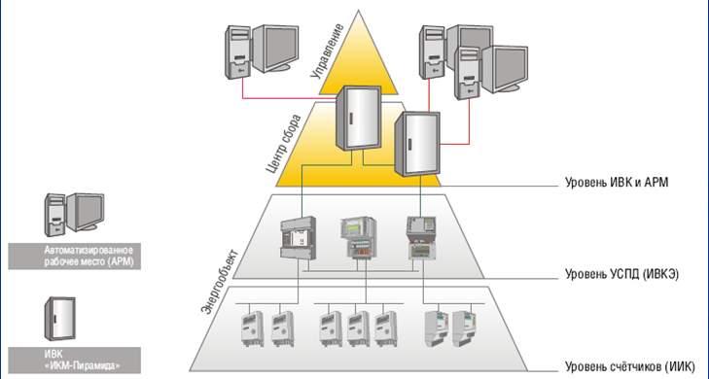

Рисунок 3 - Схема организации работы сервера АИИС

На данном предприятии показания счетчиков сначала поступают в БД а потом формируется отчет.

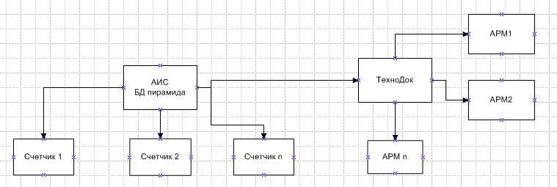

Рисунок 4 – Схема обработки информации

ТехноДок — это система производственной отчетности и аналитики для промышленных предприятий.

Особенности системы:

* Формирование хронологических отчетов в реальном времени.
* Интеграция с разнородными системами предприятия АСУТП / MES / ERP.
* Создание всех типов отчетов - от суточных ведомостей и отчетов план/факт до отчетов наработки оборудования и эффективности производства.
* Расчет материальных и энергетических балансов.
* Работа с отчетами в соответствии с бизнес-правилами предприятия.
* Ведение исторической БД отчетной документации.
* Безопасный доступ к отчетам для всех сотрудников предприятия в соответствии с правами.
* Возможность установки в виде расширения WinCC OA.

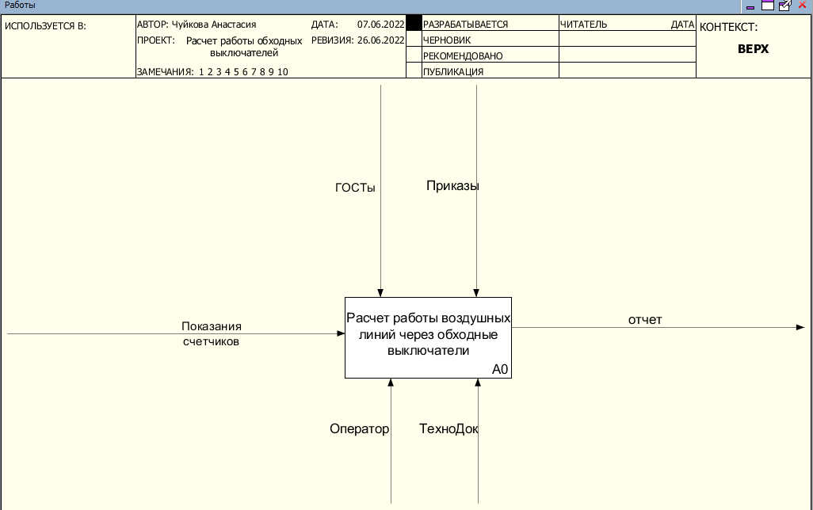

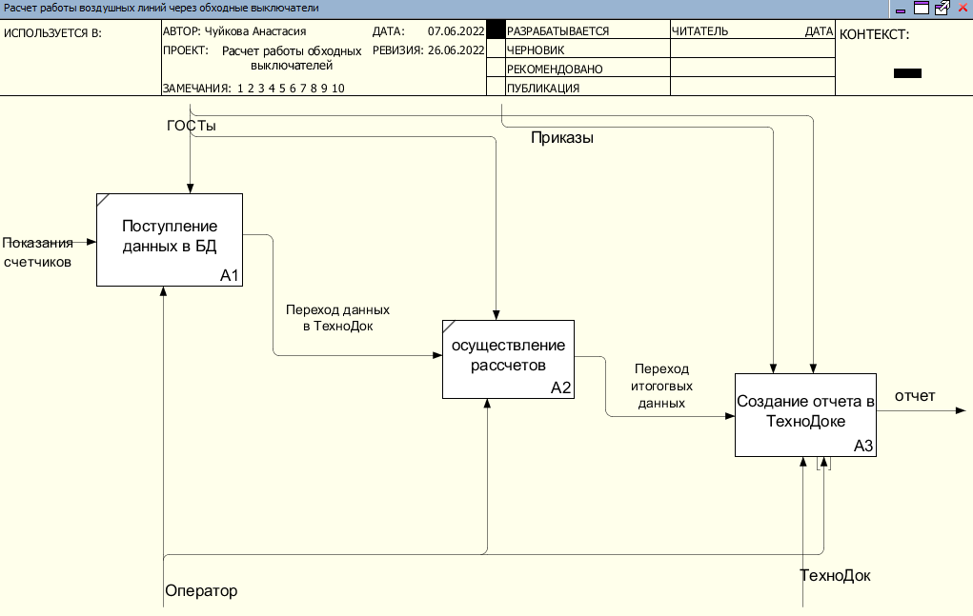

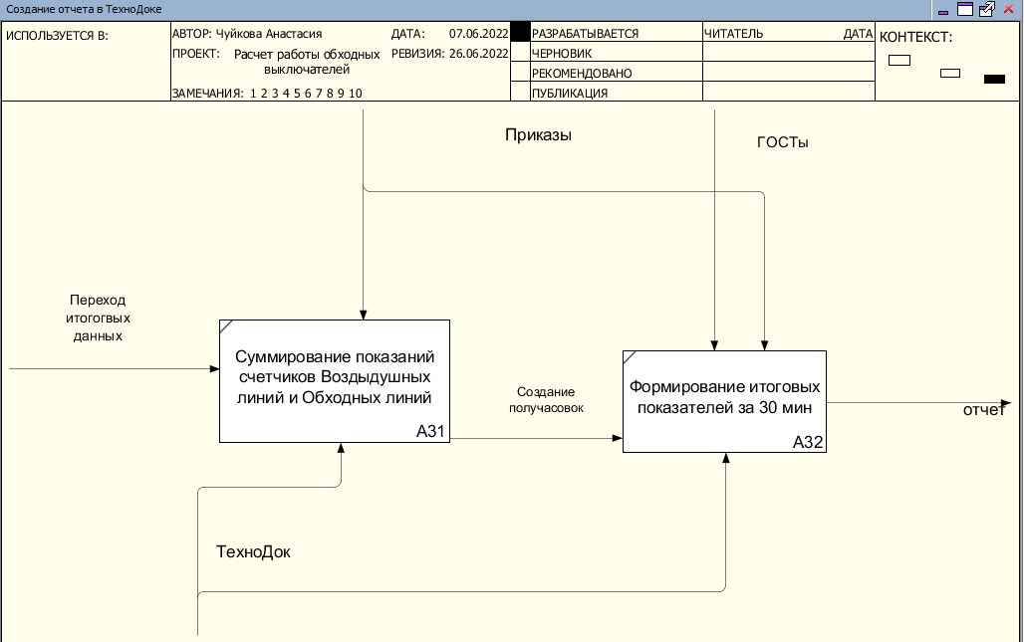

 Организационная структура предприятия

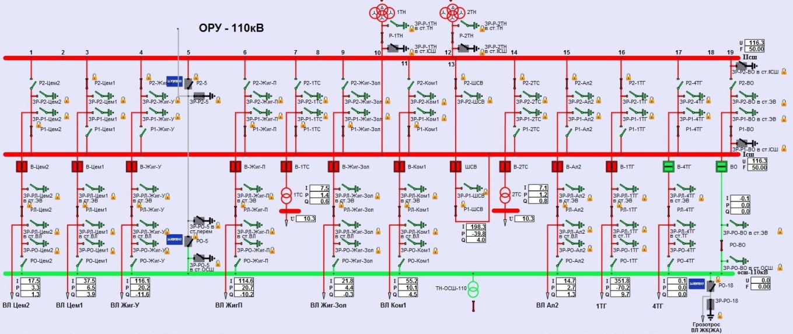

Схема ОРУ-110кВ

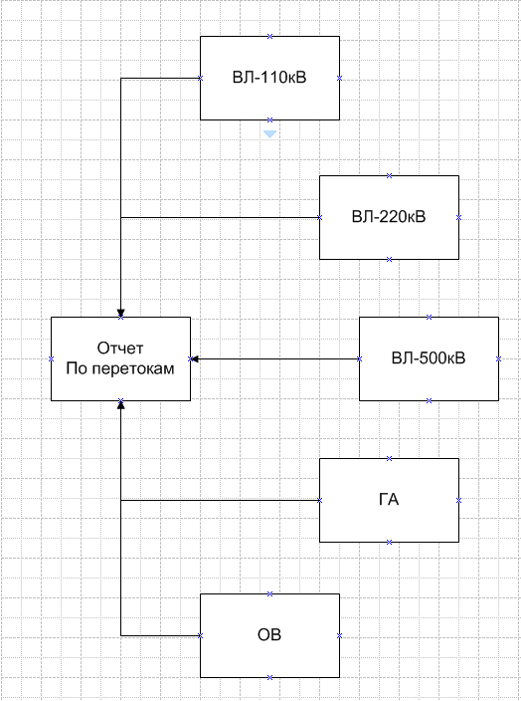

Содержание отчетности по выработке

**Алгоритм расчета работы воздушных линий (ВЛ) через обходные выключатели (ОВ)**

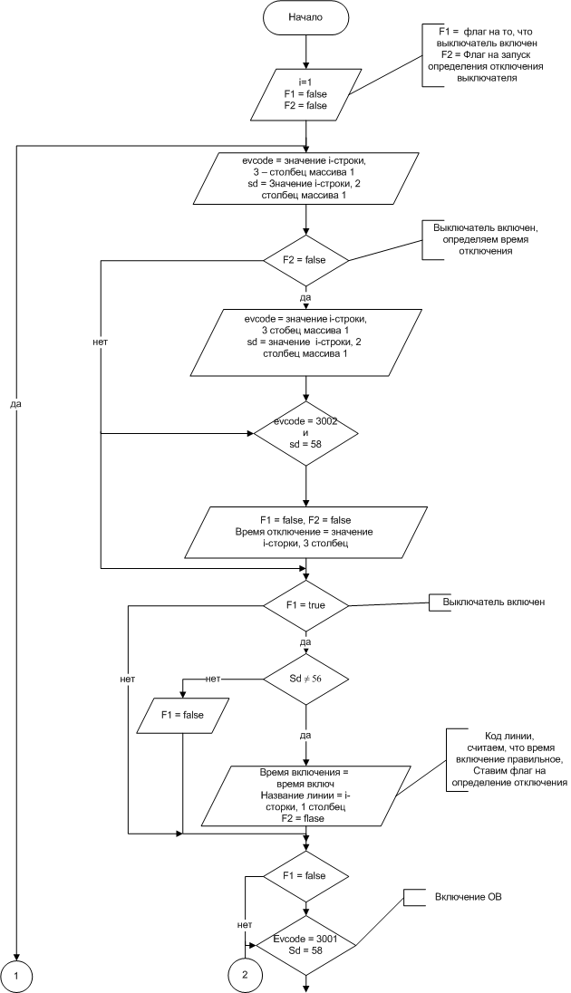

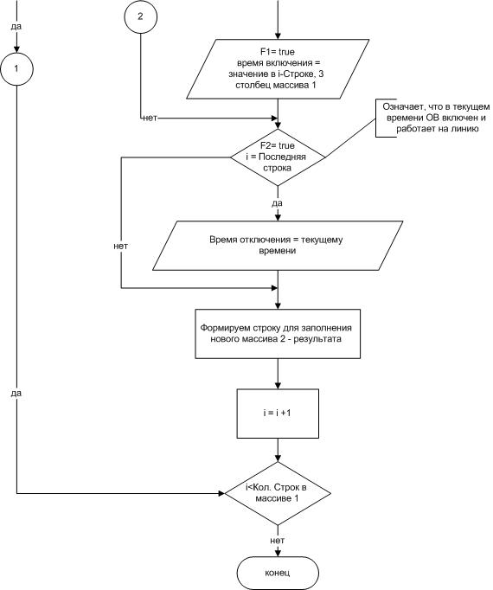

Государственное бюджетное профессиональное образовательное учреждение

Самарской области

«Тольяттинский социально-экономический колледж»

**СОГЛАСОВАНО:**

Руководитель Производственной практики преподаватель ИТЭС

____________ В.А. Суханцев

«___»______________2022г.

**ПРОЕКТИРОВАНИЕ ИНФОРМАЦИОННОЙ СИСТЕМЫ** Техническое задание

Листов: 17

Разработал:

студент группы ИСП – 21

Чуйкова А.А.

«___»______________ 2022 г.

Тольятти, 2022 г.

**1. Общие сведения**

**1.1. Полное наименование системы**

Информационная система «Расчет работы обходных выключателей»

**1.2. Условное обозначение**

ИС «Расчет»

**1.3. Шифр темы (при наличии)**

Отсутствует

**1.4. Наименование организации — заказчика АС**

Филиал ПАО «РусГидро» — «Жигулевская ГЭС»

**1.5. Наименование организации-разработчика**

Студент группы ИСП-21 Чуйкова Анастасия Алексеевна

**1.6. Перечень документов, на основании которых создается АС**

ГОСТ 34.601 - 90. Информационная технология. Комплекс стандартов на автоматизированные системы. Автоматизированные системы. Стадии создания;

ГОСТ 34.602 - 2020. Информационная технология. Комплекс стандартов на автоматизированные системы. Техническое задание на создание автоматизированной системы;

ГОСТ 19.201 - 78 ЕСПД. Техническое задание. Требования к содержанию и оформлению;

ГОСТ 19.202 - 78 ЕСПД. Спецификация. Требования к содержанию и оформлению;

ГОСТ Р ИСО/МЭК 12207. Процессы жизненного цикла программных средств;

СанПиН 1.2.3685-21 «Гигиенические нормативы и требования к обеспечению безопасности и (или) безвредности для человека факторов среды обитания»;

Методические рекомендации по выполнению и защите курсовой работы по МДК.05.01 Проектирование и дизайн информационных систем от 2019 года;

Методические рекомендации по выполнению и защите курсовой работы по МДК.05.02 Разработка кода информационных систем от 2019 года;

Методические рекомендации по выполнению и защите курсовой работы по МДК.05.03 Тестирование информационных систем от 2019 года.

**1.7. Плановые сроки начала и окончания работ по созданию АС**

Плановый срок начала работ: июнь 2022 года

Плановый срок окончания работ: в соответствии с учебным планом специальности 09.02.07 Информационные системы и программирование.

**1.8. Общие сведения об источниках и порядке финансирования работ.**

Собственные средства разработчика.

**2. Цели и назначение создания автоматизированной системы**

**2.1. Цели создания АС**

Целью создания системы является:

* снижение рутинной работы;
* предоставление возможности просмотра отчетов о работе воздушных линий ;
* увеличить скорость доступа к информации.

**2.2. Назначение АС**

Данная АИС разрабатывается для сотрудников предприятия для более быстрого получения данных.

Назначением данной разработки является предоставление возможности поиска и отображения следующей информации:

**3. Характеристика объекта автоматизации**

**3.1. Основные сведения об объекте автоматизации**

Объектом автоматизации системы является  автоматизированнаясистема управления технологическими процессами . Основной деятельностью  автоматизированной системы управления технологическими процессами является:

* контроль и управление
* обмен данными
* обработка, накопление и хранение информации
* формирование сигналов тревог, построение графиков и отчетов

**3.2. Сведения об условиях эксплуатации объекта автоматизации и характеристиках окружающей среды**

Разрабатываемая ИС должна эксплуатироваться на ПЭВМ отдела кадров. Программа предназначена, в первую очередь, для заказчика в целях автоматизации отчетности обходных выключателей.

Рабочие места, где будет внедрена данная система, должны соответствовать техническим, эргономическим требованиям ГОСТ 12.2.032 и ГОСТ 12.2.049, установленным нормам СанПиН 1.2.3685-21.

Рабочие станции должны размещаться в отапливаемых помещениях, в отдалении от отопительных приборов. Отапливаемые помещения должны быть оборудованы системами электроснабжения, связи, отопления, вентиляции и поддержки климатических условий:

− диапазон рабочих температур от +5°С до +35°С;

− относительная влажность до 80% при температуре +25°С;

− запыленность до 0,4 г/м3.

Функционирование системы должно происходить в требуемых условиях:

- при конструктивной температуре, давлении и допустимом уровне запыленности.

Специалист выполняет соответствующие ему функции ежедневно (кроме субботы и воскресения) с 8.00 до 17.00 часов.

Требования данного подраздела могут быть скорректированы на этапе проектирования.

Требования данного подраздела должны быть выполнены Заказчиком до наступления этапа работ «Ввод в действие Системы» на основании проектной документации, подготовленной Исполнителем.

**4. Требования к автоматизированной системе**

**4.1 Требования к структуре АС в целом**

ИС «…» должна представлять собой систему, включающую в себя подсистемы:

подсистема создания отчета;

подсистема формирования табеля учета времени;

подсистема загрузки базы данных;

Подсистема создания отчета выполняет следующие функции:

просмотр действующих ВЛ;

просмотр начала действия;

просмотр конца действия;

Подсистема формирования табеля учета времени выполняет следующие функции:

создает табель учета времени по каждому работнику предприятия;

Подсистема загрузки базы данных выполняет следующие функции:

* запускает MSSQL, загружает mdb-файл базы данных.
* считывает информацию о существующих объектах и связях между ними.

**4.2 Требования к функциям (задачам), выполняемым АС**

Подсистема загрузки базы данных:

Производит запуск MSSQL, загрузку базы данных. Последовательно считывает информацию о существующих в БД объектах и их свойствах, о заданных между объектами связях. Полученная информация размещается во внутренних структурах данных: однонаправленных списках. Предусмотреть три различных списка:

список объектов БД (содержит уникальный идентификатор объекта, имя объекта, его тип);

список связей БД (содержит идентификаторы связанных объектов, тип связи);

список пустых ссылок БД (содержит идентификатор связанного объекта, имя адресуемого объекта, отсутствующего в БД, тип связи).

ИС должна обеспечивать возможность выполнения следующих функций:

предоставление справочной информации;

быстрый поиск нужной информации;

ввод, хранение и корректировку информации.

**4.3 Требования к видам обеспечения АС**

**4.3.1. Требования к информационному обеспечению**

Система будет функционировать под управлением семейства операционных системы Win64, различные браузеры, в частности, MiсrosoftInternetExplorer.

В состав информационного обеспечения программы входит база данных, входная, внутренняя и выходная документация.

В качестве входной информации выступает:

a. БД ВЛ ОРУ 110;

b. запрос пользователя.

Выходной информацией служат:

a. Изменения в БД

b. mdb-файл с внесенными в него изменениями

c. отчет о введенной информации

**4.3.2. Требования к лингвистическому обеспечению**

ЛО должно обеспечивать:

− диалоговый режим взаимодействия пользователей со средствами автоматизации с возможностью конструирования диалогов в интересах пользователей;

− формирование запросов с АРМ пользователей Системы и запуск задач;

− защиту от ошибок и некорректных действий пользователей Системы.

В состав лингвистического обеспечения должны входить:

− языковые средства пользователей;

− правила формализации данных, включая методы сжатия и развертывания текстов, представленных на естественном языке.

Языковые средства пользователей должны обеспечивать:

− ввод, обновление, просмотр и редактирование информации;

− идентификацию и адресацию входной информации;

− поиск, просмотр и выдачу подготовленной информации на устройства отображения;

− формализацию документальных данных.

Языки ввода-вывода данных должны поддерживать реляционную и объектнореляционную базы данных.

Основным языком взаимодействия является русский язык.

**4.3.3. Требования к программному обеспечению**

Для реализации данной системы требует для своей работы установки следующего ПО: MicrosoftVisualStudio 2021 и СУБД Microsoft SQL Server 2018 ExpressEdition.

**4.3.4. Требования к техническому обеспечению**

Для работы системы требуются IBM совместимые персональные компьютеры.

Минимальная конфигурация сервера:

тип процессора –IntelCoreI5 и выше или совместимый с ним;

объем оперативного запоминающего устройства 16Гб и более;

жесткий диск 1000 Гб;

модем, для выхода в Интернет;

монитор, клавиатура, мышь.

Требования, предъявляемые к конфигурации клиентских станций:

процессор, с тактовой частотой не менее 3000 MHz,

8 Гб оперативной памяти;

Монитор с разрешением FullHD 60Hz;

Клавиатура - 101/102 клавиши;

Манипулятор типа «мышь».

**4.3.5. Требования к организационному обеспечению**

Организационное обеспечение системы должно быть достаточным для эффективного выполнения персоналом возложенных на него обязанностей при осуществлении автоматизированных и связанных с ними неавтоматизированных функций системы.

Заказчиком должны быть определены должностные лица, ответственные за:

обработку информации АС;

администрирование АС;

обеспечение безопасности информации АС;

управление работой персонала по обслуживанию АС.

К работе с системой должны допускаться сотрудники, имеющие навыки работы на персональном компьютере, ознакомленные с правилами эксплуатации и прошедшие обучение работе с системой.

**4.3.6. Требования к методическому обеспечению**

Необходимо создать новые документы:

**4.4 Общие технические требования к АС**

**4.4.1. Требования к численности и квалификации персонала и пользователей АС**

**4.4.2. Требования к показателям назначения**

Для информационного обмена между компонентами системы должна быть организована локальная сеть. ИС функционирует на сервере, к которому имеют доступ пользователи этой программой по средствам локальной сети.

Диагностика и профилактика технических средств, проводится раз в месяц. Проверка целостности данных и нарушений проводится по мере необходимости. Проверка программного и аппаратного обеспечения проводится по мере необходимости.

Модернизация системы может происходить в двух направлениях: модернизация программного обеспечения и модернизация аппаратного обеспечения комплекса.

1. При модернизации программного обеспечения могут вноситься изменения или осуществляться дополнения в необходимые для функционирования программной системы (например, при введении новой задачи), а также могут обновляться до актуальных версий программные средства.
2. Модернизация аппаратного обеспечения комплекса должна происходить путем приобретения новых или модернизации старых аппаратных средств.

**4.4.3. Требования к надежности**

Необходимо, чтобы система обладала устойчивостью к отказам оборудования и программных систем, а также электропитания. Для надежной работы комплекса необходимы высоконадежные аппаратные и программные системы. Требования надежности должны быть регламентированы для следующих аварийных ситуаций:

выход из строя аппаратных средств системы;

отсутствие электроэнергии;

выход из строя программных средств системы;

неверные действия персонала компании;

пожар, взрыв и т.п.

**4.4.4. Требования по безопасности**

При монтаже, наладке, обслуживании, ремонте и эксплуатации аппаратных средств системы в качестве мер безопасности должны соблюдаться требования установленные:

* СаНПиН 2.2.4/2.8056-96 «Электромагнитные излучения радиочастотного диапазона»
* СаНПиН 2.2.2/2.4.1340-03 «Гигиенические требования к персональным электронно-вычислительным машинам и организации работы»
* ГОСТ 12.1.030-81 «Система стандартов безопасности труда Электробезопасность. Защитное заземление. Зануление»
* ГОСТ Р. 50377-92 (МЭК 950-86) «Безопасность оборудования информационной технологии, включая электрическое конторское оборудование»
* ГОСТ 27954-88 «Видеомониторы персональных вычислительных машин. Типы, основные параметры, общие технические требования»
* ГОСТ 27201-87 «Машины вычислительные электронные персональные. Типы, основные параметры, общие технические требования»

**4.4.5. Требования к эргономике и технической эстетике**

Взаимодействие пользователей с прикладным программным обеспечением, входящим в состав системы должно осуществляться посредством визуального графического интерфейса. Интерфейс системы должен быть понятным и удобным, не должен быть перегружен графическими элементами и должен обеспечивать быстрое отображение экранных форм. Навигационные элементы должны быть выполнены в удобной для пользователя форме. Средства редактирования информации должны удовлетворять принятым соглашениям в части использования функциональных клавиш, режимов работы, поиска, использования оконной системы. Ввод-вывод данных системы, прием управляющих команд и отображение результатов их исполнения должны выполняться в интерактивном режиме. Интерфейс должен соответствовать современным эргономическим требованиям и обеспечивать удобный доступ к основным функциям и операциям системы.

Интерфейс должен быть рассчитан на преимущественное использование манипулятора типа "мышь", то есть управление системой должно осуществляться с помощью набора экранных меню, кнопок, значков и т. п. элементов. Клавиатурный режим ввода должен используется главным образом при заполнении и/или редактировании текстовых и числовых полей экранных форм.

Все надписи экранных форм, а также сообщения, выдаваемые пользователю (кроме системных сообщений) должны быть на русском языке.

Система должна обеспечивать корректную обработку аварийных ситуаций, вызванных неверными действиями пользователей, неверным форматом или недопустимыми значениями входных данных. В указанных случаях система должна выдавать пользователю соответствующие сообщения, после чего возвращаться в рабочее состояние, предшествовавшее неверной (недопустимой) команде или некорректному вводу данных.

**4.4.6. Требования к эксплуатации, техническому обслуживанию, ремонту и хранению компонентов АС**

Необходимо выделять время на обслуживание и профилактику аппаратных систем комплекса (1 день в месяц).

Сеть энергоснабжения должна иметь следующие параметры: напряжение – 220В; частота – 50Гц.

Для обслуживания и профилактики аппаратных систем комплекса необходимо привлечение инженера-электронщика либо специалиста по сетевым технологиям. Его образование должно быть исключительно высшее техническое, связанное с отладкой локальных или структурированных кабельных сетей. Специалист по плану должен уделять 1 день в месяц обслуживанию аппаратных систем комплекса, либо в случае непредвиденного выхода аппаратных систем из строя по заявке персонала компании.

Специалист по сетевым технологиям с высшим образованием должен проводить обслуживание программных систем комплекса в следующих случаях: выход из строя программных систем; при неправильном использовании программных систем; по плану 1 день в месяц для проведения тестирования программных систем.

Для нормальной эксплуатации разрабатываемой системы должно быть обеспечено бесперебойное питание ПЭВМ. При эксплуатации система должна быть обеспечена соответствующая стандартам хранения носителей и эксплуатации ПЭВМ температура и влажность воздуха.

Периодическое техническое обслуживание и тестирование технических средств должны включать в себя обслуживание и тестирование всех используемых средств, включая рабочие станции, серверы, кабельные системы и сетевое оборудование, устройства бесперебойного питания.

В процессе проведения периодического технического обслуживания должны проводиться внешний и внутренний осмотр и чистка технических средств, проверка контактных соединений, проверка параметров настроек работоспособности технических средств и тестирование их взаимодействия.

**4.4.7. Требования к защите информации от несанкционированного доступа**

При работе с системой отдела кадров, необходимо, чтобы она была защищена от попыток изменения и разрушения. Система нуждается в защите информации от несанкционированного доступа. ИС защищается паролем. Существует три вида доступа:

доступ сотруднику (добавлять, вносить изменения и просматривать данные);

доступ администратору (вести профилактические мероприятия, следить за правильностью ведения БД);

**4.4.8. Требования по сохранности информации при авариях**

Сохранность информации должна быть обеспечена в следующих случаях:

выход из строя аппаратных систем комплекса;

стихийные бедствия (пожар, наводнение, взрыв, землетрясение и т.п.);

хищение носителей информации, других систем комплекса;

ошибки в программных средствах;

неверные действия сотрудников.

Для сохранности информации необходимо предусмотреть использование блоков бесперебойного питания для защиты данных от повреждения в случае отключения питания, для надёжного хранения данных необходимо производить ежедневное резервное копирование БД на несколько дисков, а также поскольку все манипуляции со структурой базы данных производятся посредством СУБД MSSQL, то для обеспечения сохранности информации при сбоях использовать её механизмы.

Для выполнения операции отката и повышения надёжности хранения базы данных предусмотреть раздельное хранение двух дополнительных копий.

**4.4.9. Требования к защите от влияния внешних воздействий**

Аппаратные средства системы должны обладать радиоэлектронной защитой. Уровень радиопомех, создаваемых аппаратными системами во время работы, а также в моменты включения и выключения, не должен превышать значений, утвержденных Государственной комиссией по радиочастотам. Также необходима защита систем комплекса от внешних воздействий. Необходимо применение экранирования помещений от индустриальных помех и электромагнитных полей.

**4.4.10. Требования к патентной чистоте и патентоспособности**

Проектные решения Системы должны отвечать требованиям по патентной чистоте согласно действующему законодательству Российской Федерации.

**4.4.11. Требования по стандартизации и унификации**

В процессе функционирования системы должны использоваться программные и аппаратные средства с учетом удобства их применения в рамках всей системы.

База данных хранится в формате MSSQL (mdb-файл). После внесения изменений все данные сохранять в том же файле.

Интерфейс системы построить на основе стандартных для операционной системы Windows элементов. Для изображения различных объектов базы данных использовать пиктограммы, принятые в MSSQL.

Процесс разработки Системы должен соответствовать требованиям к созданию АС, регламентированных стандартами:

ГОСТ 34.601-90 «Информационная технология. Комплекс стандартов на автоматизированные системы. Автоматизированные системы. Стадии создания»;

ГОСТ 34.602-2020 «Информационная технология. Комплекс стандартов на автоматизированные системы. Техническое задание на создание автоматизированной системы»;

ГОСТ 34.603-92 «Информационная технология. Виды испытаний автоматизированных систем».

Компоненты Системы должны быть разработаны в соответствии с требованиями национальных стандартов (ГОСТ), Единой системы конструкторской документации, Единой системы программной документации и других руководящих и нормативных правовых документов по созданию АС

Экранные формы должны проектироваться с учетом требований унификации:

все экранные формы пользовательского интерфейса должны быть выполнены в едином графическом дизайне, с одинаковым расположением основных элементов управления и навигации;

для обозначения сходных операций должны использоваться сходные графические значки, кнопки и другие управляющие (навигационные) элементы. Термины, используемые для обозначения типовых операций (добавление информационной сущности, редактирование поля данных), а также последовательности действий пользователя при их выполнении, должны быть унифицированы;

внешнее поведение сходных элементов интерфейса (реакция на наведение указателя «мыши», переключение фокуса, нажатие кнопки) должны реализовываться одинаково для однотипных элементов.

**5. Состав и содержание работ по созданию автоматизированной системы**

Перечень документов, предъявляемых по окончании соответствующих стадий по созданию системы, представлен в таблице 1.

Таблица 1 – Календарный план работ по созданию системы

|  |  |
| --- | --- |
| Наименование стадий и этапов создания системы | Сроки выполнения работ |
| 1. Постановка задачи; |  |
| 2. Анализ требований и разработка спецификаций; |  |
| 3. Проектирование структуры системы; |  |
| 4. Проектирование интерфейса пользователя; |  |
| 5. Реализация системы; |  |
| 6. Тестирование и отладка системы; |  |

**6. Порядок разработки автоматизированной системы**

Приемка этапа заключается в рассмотрении и оценке проведенного объема работ и предъявленной технической документации в соответствии с требованиями настоящего технического задания.

Ответственность за организацию и проведение приемки системы должен нести заказчик. Приемка системы должна производиться по завершению приемки всех задач системы. При этом необходимо предоставить обеспечение материальной частью (технические средства), проектной документацией и специально выделенным персоналом.

Заказчик должен предъявлять систему ведомственной приемочной комиссии, при этом он обязан обеспечить нормальные условия работы данной комиссии в соответствии с принятой программой приемки.

Завершающим этапом при приемке системы должно быть составление акта приемки.

**7. Порядок контроля и приемки автоматизированной системы**

Согласно п. 1.1 ГОСТ 34.603-92 испытания АС проводят на стадии «Ввода в действие» по ГОСТ 34601 с целью проверки соответствия создаваемой АС требованиям технического задания (ТЗ).

Согласно п. 1.2 ГОСТ 34603-92 испытания АС представляют собой процесс проверки выполнения заданных функций системы, определения и проверки соответствия требованиям ТЗ количественных и (или) качественных характеристик системы, выявления и устранения недостатков в действиях системы, в разработанной o документации.

Согласно п. 1.3 ГОСТ 34.603-92 для АС устанавливают следующие основные виды испытаний:

предварительные:

опытная эксплуатация;

приемочные:

**8. Требования к составу и содержанию работ по подготовке объекта автоматизации к вводу автоматизированной системы в действие**

В ходе выполнения проекта на объекте автоматизации требуется выполнить работы по подготовке к вводу системы в действие. При подготовке к вводу в эксплуатацию АС Отдел кадров Заказчик должен обеспечить выполнение следующих работ:

- Определить подразделение и ответственных должностных лиц, ответственных за внедрение и проведение опытной эксплуатации АС Отдел кадров;

- Обеспечить присутствие пользователей на обучении работе с системой, проводимом Исполнителем;

- Обеспечить соответствие помещений и рабочих мест пользователей системы в соответствии с требованиями, изложенными в настоящем ЧТЗ;

- Обеспечить выполнение требований, предъявляемых к программно-техническим средствам, на которых должно быть развернуто программное обеспечение АС;

- Совместно с Исполнителем подготовить план развертывания системы на технических средствах Заказчика;

- Провести опытную эксплуатацию АС.

**9. Требования к документированию**

Перечень подлежащих разработке документов:

Руководство пользователя

Пояснительная записка

**10. Источники разработки**

Настоящее Техническое Задание разработано на основе следующих документов и информационных материалов:

ГОСТ 34.602-2020 «Информационная технология. Комплекс стандартов на автоматизированные системы. Техническое задание на создание автоматизированной системы»;

ГОСТ 34.603-92 «Информационная технология. Виды испытаний автоматизированных систем»;

ГОСТ 34.601-90 «Информационная технология. Комплекс стандартов на автоматизированные системы. Автоматизированные системы. Стадии создания»;

Приложение Б

~~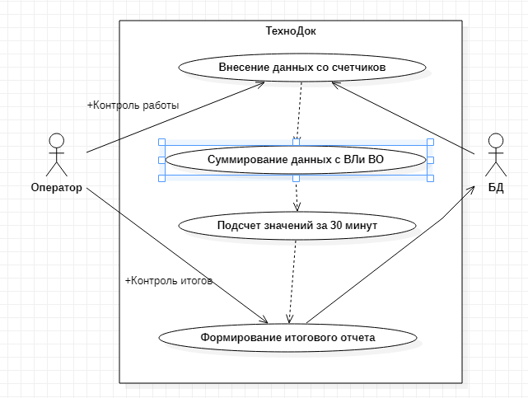~~

Рисунок 8 – Диаграмма прецидентов

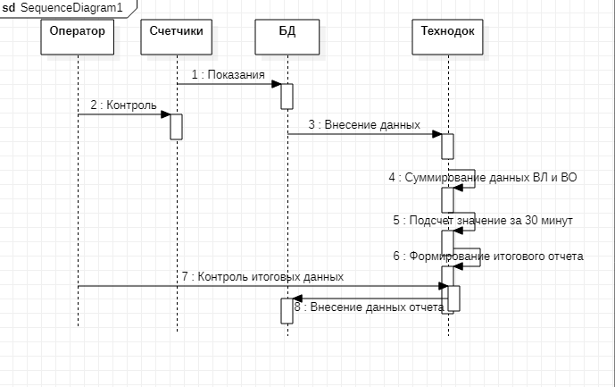

Рисунок 9 – Диаграмма последовательности

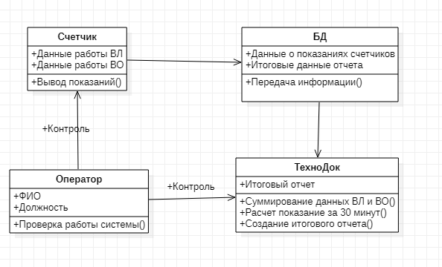

Рисунок 10 - Диаграмма классов

Приложение В

**Отчет с использованием нового алгоритма:**

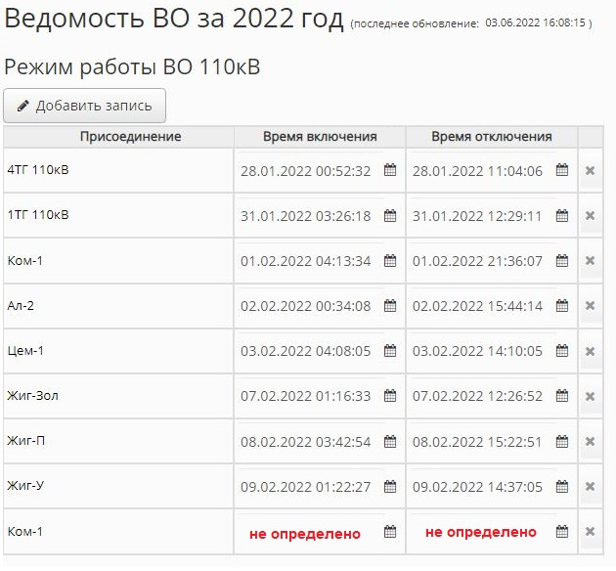

**Отчет с использованием нового алгоритма:**

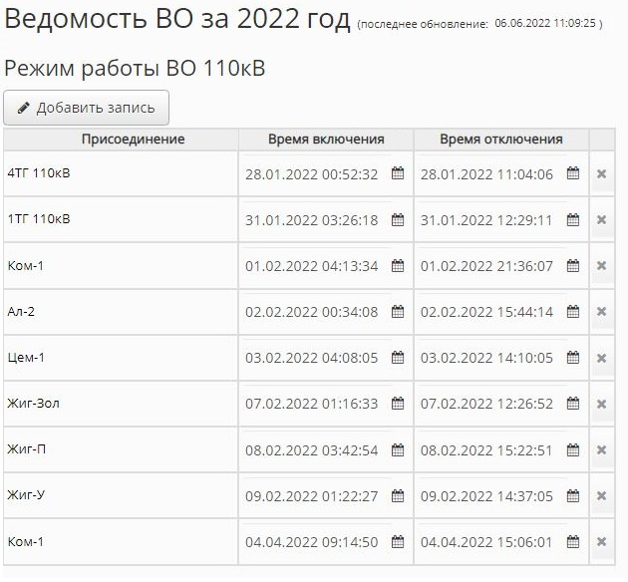

intlength = 0;//будет два повторяющихся расчета, первый для определения размерности массива, а второй для заполнения самого массива

intevcode = 0;

intsd = 0;

int j = 0; //элемент для заполнения нового массива

int i = 0;

bool f1 = false;

bool f2 = false;

string str_begin = "";

while (i < %SQL_запрос_на время работы ВО110%.Length)

{

evcode = int.Parse(%SQL_запрос_на время работы ВО110%[i][2]);

sd = int.Parse(%SQL_запрос_на время работы ВО110%[i][1]);

if (f2)

{

evcode = int.Parse(%SQL_запрос_на время работы ВО110%[i][2]);

sd = int.Parse(%SQL_запрос_на время работы ВО110%[i][1]);

if (evcode==3002 &&sd==58)

{

f1 = false; f2 = false;

length = length + 1;

}

}

if (f1)

{

if (sd!=58)

{

f2 = true;

} else

{

f1=false;

}

}

if(!f1)

{

if (evcode==3001 &&sd==58) //включение ВО110

{

f1 = true;

}

}

if (f2 && i == %SQL_запрос_на время работы ВО110%.Length-1)

{

length = length + 1;//Текущее время выключения, для расчета означает, что ВО-2 на данный момент включен

}

i = i + 1;

}

string[,] valresult_ = new string[length,3];

evcode = 0;

sd = 0;

j = 0; //элемент для заполнения нового массива

i = 0;

f1 = false;

f2 = false;

while (i < %SQL_запрос_на время работы ВО110%.Length)

{

evcode = int.Parse(%SQL_запрос_на время работы ВО110%[i][2]);

sd = int.Parse(%SQL_запрос_на время работы ВО110%[i][1]);

if (f2)

{

evcode = int.Parse(%SQL_запрос_на время работы ВО110%[i][2]);

sd = int.Parse(%SQL_запрос_на время работы ВО110%[i][1]);

if (evcode==3002 &&sd==58)

{

f1 = false; f2 = false;

valresult_[j,2] = %SQL_запрос_на время работы ВО110%[i][3];//"End"

j = j + 1;

}

}

if (f1)

{

//sd = int.Parse(%SQL_запрос_на время работы ВО110%[i][1]);

if (sd!=58)

{

f2 = true;

valresult_[j,0] = %SQL_запрос_навремяработыВО110%[i][0];//"Name"

valresult_[j,1] = str_begin;//"Begin"

} else

{

f1=false;

}

}

if(!f1)

{

if (evcode==3001 &&sd==58) //включение ВО110

{

f1 = true;

str_begin = %SQL_запрос_на время работы ВО110%[i][3];

}

}

if (f2 && i == %SQL_запрос_на время работы ВО110%.Length-1)

{

valresult_[j,2] = "";//Текущее время выключения, для расчета означает, что ВО110 на данный момент включен

}

i = i + 1;

}

returnvalresult_;

Приложение Г

Открыв программу для работы с кодом, Visual Studio Code и открыв проект можно работать с проектом в привычном режиме: корректировать созданные файлы или создавать новые.

Потом открыв программу GitHub Desktop. Все изменения, которые внесли в проект, появятся в разделе «Changes». Можно написать коментарий, можно перейти в раздел «History», чтобы просмотреть все изменения. Нажав на «Push Origin», и все изменения отправятся в облачный репозиторий на GitHub.

Приложение Д

Модульное тестирование максимально влияет на качество кода, когда оно является неотъемлемой частью рабочего процесса разработки ПО. После написания функции или другого блока кода приложения создаются модульные тесты, которые проверяют поведение кода в ответ на стандартные, граничные и некорректные случаи ввода данных; также проверяются любые явные или предполагаемые допущения, сделанные кодом. При разработке, управляемой тестами, модульные тесты создаются перед написанием кода, поэтому модульные тесты используются в качестве технической документации и спецификации функциональности.

Модульные (Unit) – тесты, применяемые в различных слоях приложения, с помощью которых проверяются минимальные составляющие общей логики программы, например, класс, функция или метод. Это наиболее часто применяемый на практике вид тестов.

Интеграционные (Integration) – тесты, позволяющие проверить более значительные по объёму части всей системы, такие как объединение сразу нескольких классов и методов. При этом может тестироваться либо собственно их совместная работа, либо их взаимодействие с внешними компонентами, например, с базой данных.

Интерфейсные (UI) – тесты, обеспечивающие проверку работы пользовательского интерфейса приложения. В них задействуется логика на всех уровнях программы. Это самая тяжеловесная разновидность тестов, поэтому по количеству UI-тестов создаётся меньше всего, так, чтобы с помощью них проверять лишь самые необходимые ситуации, возникающие в ходе выполнения программы.

**Расчет до исправления алгоритма:**

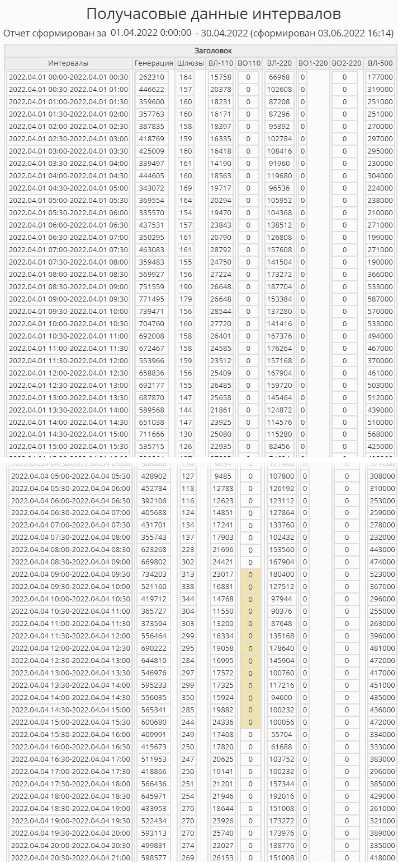

**Расчет после исправления алгоритма:**

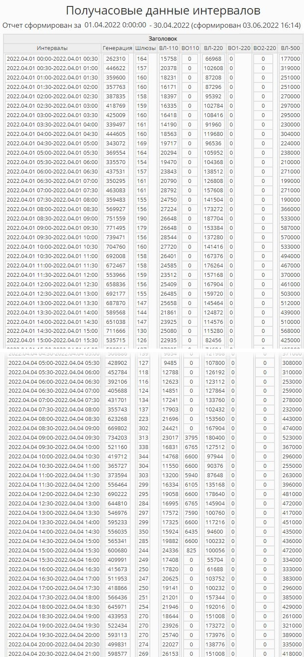

1.